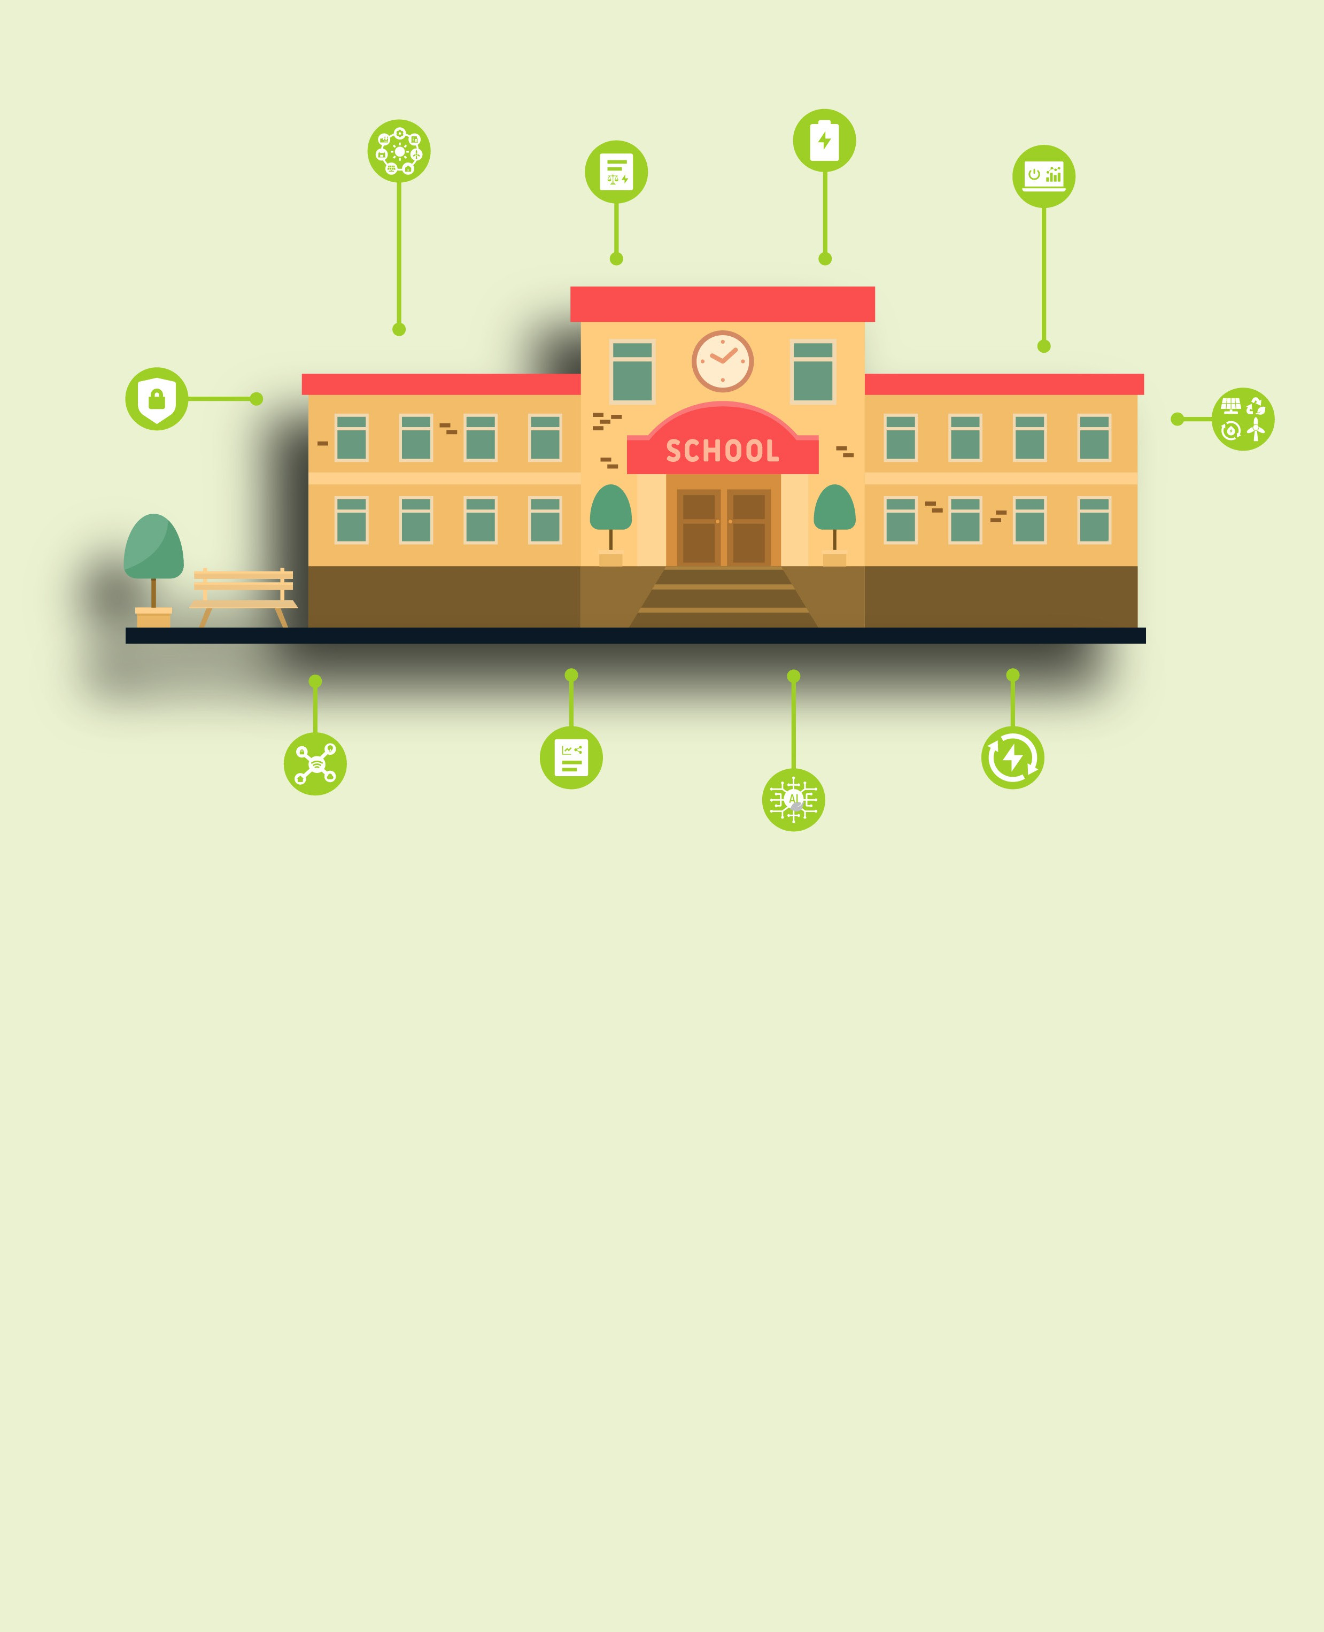

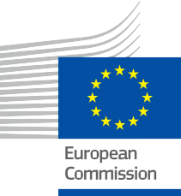

Az oktatási ágazat megerősítése
Gyakran ismételt kérdések
Információs és elkötelezettségi csomag – HU

Ezt az anyagot 2025 januárja és februárja között vizsgálták.
ENERGIA

Szerzői jog

Készült: 2024 december
Borító: Grafikai illusztrációk „Oktatási intézmények rajzfilm illusztrációkészlet” a Freepik-től, módosította az EWORX
Betűtípus: EC Square Sans Pro
Forrás: Az „ Az oktatási ágazat megerősítése - Gyakran ismételt kérdések - Információs és elkötelezettségi csomag” (Az oktatási ágazat megerősítése – Információs és elkötelezettségi csomag – EN) az Every1 projekt részeként készült, és
CC BY-SA 4.0 licenc alatt áll, hacsak másképp nem jelezzük.

Jogi nyilatkozat

Jogi nyilatkozat: | Ez a projekt az Európai Unió Horizont kutatási és innovációs programjának (2021–2027) támogatásában részesült, a  101075596. számú támogatási megállapodás keretében. A tanfolyam tartalmáért kizárólag az Every1 projekt felel, és az nem feltétlenül tükrözi  az Európai Unió véleményét.
Képekre vonatkozó nyilatkozat: | Az EU nem rendelkezik szerzői joggal a jelen kiadványban használt képek tekintetében. A kiadványban használt képek szerzői jogai nem az EU tulajdonát képezik. A képek licencét és felhasználási engedélyét minden kép alatt feltüntetjük.
Alkalmazkodási nyilatkozat: | A tananyag egyes részei a Köszönetnyilvánítás részben felsorolt forrásokból származnak, és a téma egy meghatározott aspektusára összpontosítanak. Ezeket az adaptációkat az Every1 Project  (az „Adaptáló”) készítette és tette közzé, és ha másképp nem jelezzük, CC BY-SA 4.0 licenc alatt állnak. Az Every1 Project kizárólagos felelősséggel tartozik ezekért a származékos művekért,  és az adaptációkat az eredeti források készítői nem támogatják. DeepL-lel fordítva és mesterséges intelligenciával ellenőrizve a hibák kiszűrése érdekében. Ha hibákat találtál, és szeretnél segíteni a fordítás javításában, írj nekünk nyugodtan a következő címre: every1translations@think-e.be
Újrafelhasználhatósági nyilatkozat: | Ezt az anyagot módosíthatja, hogy jobban megfeleljen az Ön egyedi igényeinek és a helyi körülményeknek. Ez magában foglalhatja a helyi kezdeményezésekről szóló információk beépítését, a tartalom más nyelvekre történő lefordítását, vagy a közönség számára leginkább releváns szempontokra való összpontosítást.

Tartalomjegyzék

- Digitális energetikai átállás 5
- Intelligens hálózatok 6
- Adatelemzés 7
- Kiberbiztonság 8
- Megújuló energiaforrások 9
- Energiatárolás 10
- Mesterséges intelligencia (AI) 11
- A dolgok internete (IoT) 12
- Energiagazdálkodási rendszerek 13
- Energiapolitika és szabályozás 14



Az EVERY1-ről



Az Every1 projekt célja egy hatékony koncepció kidolgozása, amely tartalmazza az összes olyan elemet, amely szükséges ahhoz, hogy az összes európai érdekelt fél hatékonyan részt vehessen a digitális energiapiacon. A projekt az érdekelt felek és ökoszisztémák mélyreható, adatokon alapuló megismerésével kezdődik, hogy feltérképezzék, kik ők, mit tudnak, hogyan használják az információkat és hol keresik azokat. Hasonlóképpen, a meglévő és kialakulóban lévő megoldásokat is értékelik és validálják, és az alkalmazási esetek segítségével megértik, mit kell tudniuk az érdekelt feleknek ahhoz, hogy potenciáljuknak megfelelő szerepet tölthessenek be. Ezt a hiányosságot felhasználják olyan tanulási útvonalak kidolgozására, amelyek a szükséges kapacitásépítési anyagok azonosításához vezetnek. Ezzel párhuzamosan az Every1 a piac kialakításán dolgozik azáltal, hogy legjobb gyakorlatokat cserél a politikai döntéshozókkal és az energiaszabályozókkal, lehetővé téve a korlátokról szóló megbeszéléseket, és közös kommunikációs anyagokat dolgoz ki társaik számára.

Szeretne mélyebben belemerülni a digitális energetikai átállásba? Olvassa be az alábbi QR-kódot, vagy látogasson el az EVERY1 projekt weboldalára (https://every1.energy/), ahol forrásokat, esettanulmányokat és betekintést talál arra vonatkozóan, hogyan vehet részt a tiszta energia jövőjének alakításában.



Digitális energetikai átállás

Mi az a digitális energetikai átállás?
A digitális energetikai átállás az energia termelésének, elosztásának és fogyasztásának módjában bekövetkező mélyreható változást jelenti, amelyet a digitális technológiák integrációja ösztönöz. Ez magában foglalja az adatelemzés, az intelligens eszközök és az intelligens hálózatok használatát az energiarendszer hatékonyságának, fenntarthatóságának és ellenálló képességének javítása érdekében.
Miért fontos a digitális energetikai átállás?
Több okból is kulcsfontosságú:

  - Az éghajlatváltozás elleni küzdelem: A digitális technológiák segíthetnek a megújuló energiaforrások jobb integrálásában, az energiafogyasztás optimalizálásában és a szén-dioxid-kibocsátás csökkentésében.

  - Az energiahatékonyság javítása: Az adatok felhasználásával az energiafogyasztás megértése és kezelése révén kiküszöbölhetjük a pazarlást és csökkenthetjük az energiaköltségeket.

  - A hálózat megbízhatóságának javítása: Az intelligens hálózatok és a digitális eszközök javíthatják az energiarendszer stabilitását és ellenálló képességét, így az kevésbé lesz hajlamos az áramkimaradásokra és zavarokra.

  - A fogyasztók felhatalmazása: A digitális platformok és eszközök nagyobb ellenőrzést biztosítanak az egyéneknek az energiafelhasználásuk felett, lehetővé téve számukra, hogy tájékozott döntéseket hozzanak és aktívan részt vegyenek az energetikai átállásban.

- Intelligens hálózatok

Mik azok az intelligens hálózatok?
Az intelligens hálózatok modernizált villamosenergia-hálózatok, amelyek digitális technológiákat alkalmaznak a hatékonyság, a megbízhatóság és a fenntarthatóság javítása érdekében.
Milyen előnyökkel járnak számunkra?
Lehetővé teszik a megújuló energiaforrások jobb integrálását, a kimaradások gyorsabb helyreállítását és a fogyasztók aktívabb részvételét az energiagazdálkodásban.

Adatelemzés

Hogyan használják az adatelemzést az energetikai szektorban?
Segít az energiafogyasztási minták elemzésében, az energiafelhasználás optimalizálásában, a berendezések meghibásodásának előrejelzésében és a hálózatkezelés javításában.
Milyen készségek szükségesek az energiaadatok elemzéséhez?
Adatelemzési, vizualizációs és értelmezési készségek, valamint az energiarendszerek ismerete.

- Kiberbiztonság

Miért fontos a kiberbiztonság az energiarendszerek számára?
Az energiainfrastruktúra sebezhető a kibertámadásokkal szemben, amelyek megzavarhatják az energiaellátást és veszélyeztethetik a kritikus szolgáltatásokat.
Hogyan javíthatjuk az energiaágazat kiberbiztonságát?
Robusztus biztonsági intézkedések, behatolás-érzékelő rendszerek és a személyzet kiberfenyegetésekről való oktatása révén.



5. Megújuló energiaforrások

Melyek a megújuló energia fő típusai?
Napenergia, szélenergia, vízenergia, geotermikus energia és biomassza.
Milyen előnyei vannak a megújuló energia használatának?
Csökkentett szén-dioxid-kibocsátás, jobb levegőminőség, energiafüggetlenség és fenntartható gazdasági fejlődés.

6. Energia tárolás

Miért fontos az energiatárolás?
Segít egyensúlyban tartani az elektromos hálózatot, különösen a megújuló energiaforrások egyre növekvő integrációja mellett, és áramkimaradások esetén tartalék áramellátást biztosít.
Melyek az energiatárolási technológiák példái?
Akkumulátorok, szivattyúzott víztárolók, sűrített levegővel működő energiatárolók és hőtárolók.


7. Mesterséges intelligencia (AI)

Hogyan használható az AI az energetikai szektorban?
Az energiatermelés és -elosztás optimalizálására, az energiaigény előrejelzésére, az energiahatékonyság javítására és a hálózat stabilitásának növelésére.
Melyek az AI alkalmazásának példái az energiaiparban?
Intelligens hálózatok, energia-előrejelzés, prediktív karbantartás és intelligens energiagazdálkodási rendszerek.

8. A dolgok internete (IoT)

Mi az IoT szerepe az energetikai szektorban?
Az IoT-eszközök, például az intelligens mérők és érzékelők, adatokat gyűjtenek, és lehetővé teszik az energiarendszerek távoli felügyeletét és vezérlését.
Hogyan javíthatja az IoT az energiahatékonyságot?
Az energiafogyasztásra vonatkozó valós idejű adatok szolgáltatása, az automatizálás lehetővé tétele és a keresletre való reagálási programok elősegítése révén.

9. Energiagazdálkodási rendszerek

Mik azok az energiagazdálkodási rendszerek?
Olyan szoftverplatformok, amelyek figyelemmel kísérik, ellenőrzik és optimalizálják az energiafelhasználást épületekben, ipari létesítményekben és közösségekben.
Hogyan jelenthetnek számunkra előnyöket?
Csökkentik az energiaköltségeket, javítják az energiahatékonyságot és támogatják a fenntarthatósági célokat.

10. Energiapolitika és szabályozás

Miért fontosak az energiapolitikák és szabályozások?
Keretet biztosítanak az energiaszektor számára, elősegítik az energiaellátás biztonságát, ösztönzik a megújuló energiaforrások fejlesztését és védik a fogyasztókat.
Hogyan tudhatok meg többet az energiapolitikákról?
Kutatással a kormányzati weboldalakon, konzultációkkal energiaügyi szakértőkkel, valamint az energiaügyi kérdésekkel kapcsolatos nyilvános konzultációkon való részvétellel.

Záró megjegyzések
Arra bátorítjuk az oktatókat, hogy fedezzék fel az Every1-en elérhető forrásokat és anyagokat, hogy javítsák tanítási módszereiket, és ösztönözzék a diákokat arra, hogy aktív résztvevőkké váljanak az energetikai átállásban.

Információs és részvételi csomag

Ez az információ egy átfogó információs és részvételi csomag része, amelynek célja, hogy mindenki számára lehetővé tegye a digitális energetikai átállást. Gyakorlati útmutatást és forrásokat nyújt a kulcsfontosságú fogalmak megértéséhez, a tájékozott döntések meghozatalához és a fenntarthatóbb energetikai jövő kialakításában való aktív részvételhez.

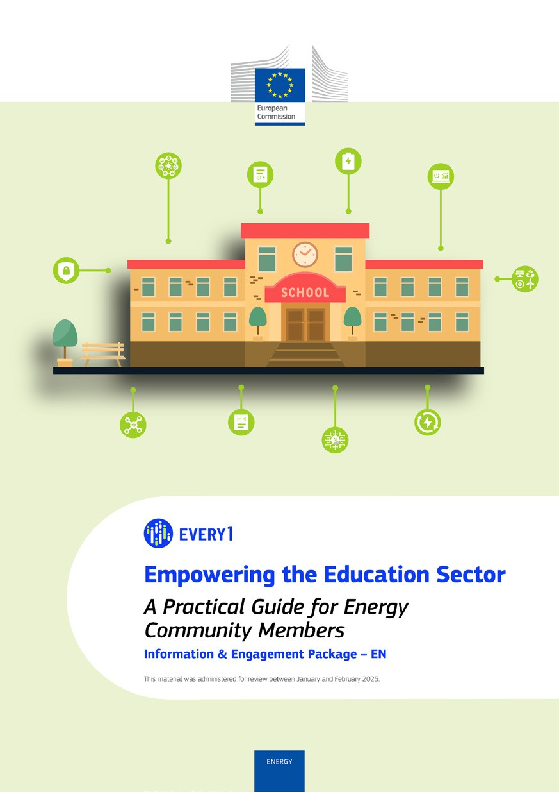
Gyakorlati útmutató

Poszter
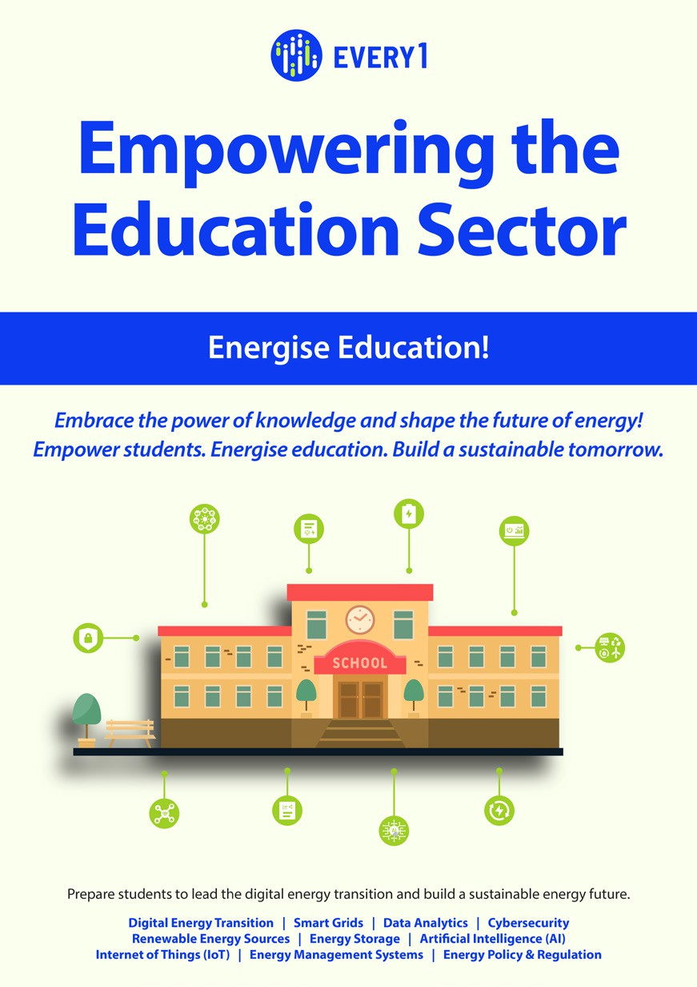

Az oktatási szektor támogatása
Gyakran ismételt kérdések
Információs és elkötelezettségi csomag – HU

Ez az anyag 2025 januárja és februárja között került felülvizsgálatra.

Visszajelzését itt várjuk.
Észrevételei és javaslatai nagyon értékesek számunkra ennek a tananyagnak az elkészítéséhez.


